**掲示4S**

**2024-12月度会報（東川端町内会）**

**①本年も町内会にご協力くださりありがとうございました。厚く御礼申し上げます。**

**良い新年をお迎えください。**

**②町内連絡事項お知らせする、町内掲示板を最新版に更新を予定しています。**

**東川端・元田どんぐり公園の掲示板は廃止し、3ｹ所とします。**

**予算は約60万円程度必要です。今月度の組長会で審議お願いします。**

**③現町内会長は、市の役職定年制年齢80才を超え、オーバーエイジとなっています。**

**どなたか、町内会長をお願いできないでしょうか？**

**どなたもお願いできないようであれば、組長持ち回りか、思い切って町内会をなくすこともやむをえないと思います。各自町内会のあり方のご意見お寄せください。**

**１:町内清掃**

**1、2月は町内、愛護会清掃は休みです。**

**２：次回組長会**

**1月度、組長会は1月18日（土）PM７時からイーブル第3集会室で行います。曜日、時間会場予約都合で、従来と変更していますので注意ください。**

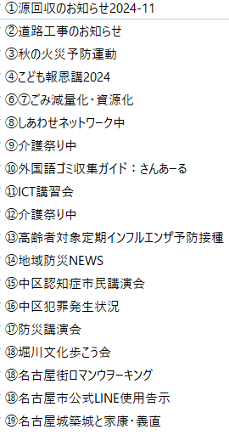**３：橘学区政のホームページが大幅に刷新され、区政会議で報告の情報はすべて閲覧できます。**

**下記QRコードから、閲覧ください。**

**４：春日神社新年度お札が来ています。（無料）必要な方は組長、町内役員に申し込みください。**

**５：配布資料（添付資料およびＱＲコードから参照）すべての資料がQRコードから見れます。**

**①橘交番だより**

**②資源回収　1月8日**

**③火遊び多発中（公園内は火気禁止です。**

**④道路工事のお知らせ　下茶屋公園付近**

**⑤樹木工事のお知らせ**

**⑥職場復帰セミナー２**

**⑦学習支援受託児　イーブル名古屋**

**⑧能登半島地震の避難生活をカードゲームで考える**

**⑨子もママも一緒に親子で遊ぼう**

**⑩橘小学校建替　令和7年設計→令和8年～10年取り壊し・建設→令和8年4月から新校舎運用**

**⑪デジタル防災術**



**学区HP**

**会報資料集**